BỘ CÔNG THƯƠNG

TRƯỜNG ĐẠI HỌC CÔNG THƯƠNG TP. HCM
KHOA CÔNG NGHỆ THÔNG TIN
------


TIỂU LUẬN

ĐỀ TÀI: Maze Duel -BO3 / Gemini_Game

Ngành: Công nghệ thông tin

SINH VIÊN THỰC HIỆN: Trần Dương Gia Bảo
Nguyễn Thế Anh

TP. HỒ CHÍ MINH, tháng 12 năm 2025

BÁO CÁO ĐỒ ÁN CHI TIẾT
Phân tích ứng dụng và hệ thuật toán trong Maze Duel - BO3
Repository nguồn | https://github.com/GiaBao051/Gemini_Game
Thành phần phân tích | README.md, claudegame.html, claudegame_v2.html và phiên bản demo chạy trên GitHub Pages
Trọng tâm báo cáo | Giải thích mục tiêu, nguyên lý hoạt động, độ phức tạp và vai trò gameplay của từng thuật toán AI
Mục tiêu tài liệu | Tạo một bản báo cáo đủ chiều sâu để nộp đồ án, bảo vệ trước hội đồng và dùng làm tài liệu thuyết minh hệ thống

Tóm tắt định hướng của báo cáo
Điểm mạnh lớn nhất của Gemini_Game không phải là đồ họa mà là việc nhiều lớp thuật toán được ghép vào cùng một game loop: DFS sinh mê cung, BFS/A*/Dijkstra giải bài toán đường đi, CSP và Graph Coloring tổ chức không gian, Tarjan rút ra cấu trúc chiến thuật, Influence Map và Utility/Minimax biến cấu trúc đó thành quyết định AI có ngữ cảnh. Vì vậy báo cáo này đặt trọng tâm vào câu hỏi “mỗi thuật toán dùng để giải quyết đúng vấn đề gì trong game”.

MỤC LỤC
Phụ lục A. Thuật ngữ nên dùng khi bảo vệ 5
Phụ lục B. Bảng điều khiển và kỹ năng trong game 5
1. Mục đích báo cáo và phạm vi phân tích 6
1.1. Tóm tắt điều hành 6
2. Tổng quan ứng dụng Maze Duel 7
2.1. Giá trị học thuật của đề tài 7
2.2. Các cơ chế gameplay cốt lõi 7
2.3. Vì sao cấu trúc BO3 phù hợp cho trình diễn AI? 8
2.4. Kiến trúc tổng thể của ứng dụng 8
2.5. Các lớp chức năng chính 9
3. Vòng đời một ván đấu và mô hình dữ liệu 9
3.1. Cấu trúc dữ liệu lõi cần giả định trong phân tích 10
3.2. Luồng dữ liệu trong một tick game 10
3.3. Ý nghĩa học thuật của debug panel 11
4. Pipeline sinh bản đồ công bằng và giàu chiến thuật 11
4.1. Vì sao bản đồ phải đi qua quality gate? 12
5. Bảng tổng hợp nhanh các thuật toán 12
6. Phân tích chi tiết từng thuật toán 13
6.1. DFS - sinh mê cung procedural 13
6.2. BFS - distance map và fairness check 15
6.3. A* - tìm đường nhanh tới mục tiêu cụ thể 17
6.4. Dijkstra - đường đi an toàn theo chi phí rủi ro 18
6.5. CSP - đặt nội dung bản đồ theo ràng buộc 20
6.6. Graph Coloring - phân vùng không gian bản đồ 21
6.7. Tarjan - tìm articulation point và bridge 23
6.8. Influence Map - trường nguy cơ và cơ hội 24
6.9. Utility scoring + Tactical Search / Minimax 26
7. Cách các thuật toán phối hợp với nhau trong runtime 29
7.1. Mô hình phối hợp nhiều tầng 30
7.2. Ví dụ chuỗi quyết định điển hình của CPU 30
7.3. Kết luận của phần phối hợp 31
8. Kiến trúc online và đồng bộ qua MQTT 31
8.1. Vì sao host authoritative hợp lý hơn peer-to-peer? 32
8.2. Tick, sequence và chống snapshot cũ 32
8.3. Ưu điểm và rủi ro khi dùng public broker 32
9. Mức độ khó AI, đánh giá chất lượng và kịch bản demo 33
9.1. Phân tầng AI theo độ khó 33
9.2. Các tiêu chí kỹ thuật nên đánh giá trong báo cáo 33
9.3. Kịch bản demo có sức thuyết phục cao 33
9.4. Rủi ro kỹ thuật và biện pháp giảm thiểu 34
10. Ưu điểm, hạn chế và hướng phát triển 34
10.1. Ưu điểm nổi bật của đồ án 34
10.2. Hạn chế 34
10.3. Hướng phát triển hợp lý sau đồ án 34
11. Kết luận chung 35
12. Tài liệu tham khảo 35

Phụ lục A. Thuật ngữ nên dùng khi bảo vệ
Thuật ngữ | Giải thích ngắn gọn
Host authoritative | Host là nơi giữ trạng thái thật và chốt kết quả cuối cùng; client chỉ gửi intent rồi render snapshot.
Snapshot | Bản chụp trạng thái game tại một tick để các client đồng bộ lại màn hình.
Fairness check | Bước kiểm tra objective có thiên vị một người chơi/base nào hay không.
Choke-point | Điểm nghẽn chiến thuật; nơi ít đường thay thế và dễ phòng thủ/phục kích.
Influence map | Trường số biểu diễn nguy cơ hoặc cơ hội trên toàn bản đồ.
Utility | Điểm tổng hợp cho biết phương án hành động nào đáng làm hơn trong bối cảnh hiện tại.
Minimax | Thuật toán xem xét phản ứng đối thủ theo vài bước tới để chọn nước đi tốt hơn trong đối kháng.

Phụ lục B. Bảng điều khiển và kỹ năng trong game
Phím / thao tác | Chức năng
W, A, S, D / Arrow keys | Di chuyển nhân vật trên mê cung.
F | Interact: nhặt kho báu hoặc contest đối thủ tùy ngữ cảnh.
Space | Đặt bẫy trên sàn.
Shift | Sprint: tăng tốc ngắn hạn.
Q | Radar: chỉ hướng objective/holder.
E | Shield: miễn nhiễm ngắn hạn với một số hiệu ứng và contest.
R | Clean Step: dọn bẫy gần hoặc tạo bước an toàn.
T | Magnet: hút kho báu gần đó.
Tab | Mở/tắt panel debug.
G / I / C | Bật overlay Graph Coloring / Influence / Choke-point.

1. Mục đích báo cáo và phạm vi phân tích
Gemini_Game là một đồ án môn Trí tuệ nhân tạo được xây dựng theo mô hình game mê cung 2D chạy trực tiếp trên trình duyệt. Bản chất của đề tài không chỉ là “làm game”, mà là dùng game làm một môi trường thực nghiệm trực quan để trình bày nhiều họ thuật toán AI trong cùng một sản phẩm: sinh bản đồ, phân tích đồ thị, tìm đường, ra quyết định chiến thuật, đồng bộ online và quan sát debug.
Báo cáo này được biên soạn theo hướng đồ án hoàn chỉnh: vừa mô tả sản phẩm, vừa giải thích logic kỹ thuật phía sau. Điểm nhấn trọng tâm là làm rõ mục tiêu của từng thuật toán, cách chúng nhận dữ liệu đầu vào, tạo đầu ra gì, đầu ra đó đi vào bước nào của game, và tại sao lựa chọn thuật toán đó lại hợp lý hơn các phương án khác trong chính bối cảnh Maze Duel.
Vì repository công khai phát hành theo dạng single-file HTML nên báo cáo sử dụng phương pháp phân tích ở mức hệ thống: đọc tài liệu README, quan sát phiên bản chạy thử, đối chiếu các overlay/debug hiển thị ra ngoài, sau đó tái dựng lại kiến trúc và giả mã kỹ thuật dưới góc nhìn của một báo cáo đồ án. Phương pháp này đủ phù hợp để giải thích đầy đủ sản phẩm và phục vụ bảo vệ trước hội đồng.

1.1. Tóm tắt điều hành
Luận điểm ngắn gọn nhất của toàn bộ đồ án
Gemini_Game là một hệ thống AI nhiều tầng: tầng một tạo ra môi trường chơi công bằng (DFS, BFS, CSP, Graph Coloring, Tarjan); tầng hai biến môi trường đó thành nhận thức chiến thuật (distance map, influence map, choke analysis); tầng ba chọn hành động theo bối cảnh (A*, Dijkstra, Utility, Tactical Search/Minimax). Nói cách khác, đây là một đồ án biểu diễn rất tốt tư duy “AI được nhúng vào gameplay”, không phải AI đứng ngoài sản phẩm.

2. Tổng quan ứng dụng Maze Duel
Maze Duel là game mê cung đối kháng theo thể thức Best of 3. Ở mỗi ván, người chơi xuất phát từ base, phải tìm kho báu, nhặt lên và mang về base để ghi điểm. Cốt lõi của gameplay không nằm ở việc “ai chạy nhanh hơn” mà ở việc ai khai thác bản đồ tốt hơn, dùng skill đúng lúc hơn và đọc được ý đồ đối thủ chính xác hơn.
Đồ án có hai chế độ vận hành. Ở chế độ offline, người chơi đấu với CPU có nhiều mức độ khó. Ở chế độ online, nhiều client cùng tham gia phòng qua MQTT over WebSocket, trong đó host đóng vai trò authoritative - tức mọi logic thật của game được tính tập trung ở phía host rồi phát snapshot cho các client render lại.

2.1. Giá trị học thuật của đề tài
Khía cạnh | Biểu hiện trong sản phẩm | Ý nghĩa đối với đồ án
AI vào gameplay | Thuật toán không đứng riêng một module demo mà can thiệp trực tiếp vào map, đường đi, PvP, debug. | Cho thấy sinh viên hiểu cách “nhúng AI vào sản phẩm” chứ không chỉ cài một thuật toán đơn lẻ.
Procedural content | Mỗi ván có thể dùng map mới, làm mới trải nghiệm và tăng giá trị demo. | Tránh tình trạng một map cố định khiến hội đồng khó thấy vai trò của AI tạo môi trường.
Adversarial decision | CPU không chỉ đi đường ngắn nhất mà còn phải cân nhắc contest, energy, zone, risk. | Biểu diễn rõ phần ra quyết định chiến thuật, đúng tinh thần môn TTNT.
Distributed system | Online mode dùng MQTT và snapshot sync. | Mở rộng báo cáo từ AI cục bộ sang AI trong hệ phân tán thời gian thực.
Observability | Có debug panel, overlay graph/influence/choke và console reports. | Giúp việc bảo vệ đồ án dễ thuyết phục vì mọi quyết định có thể giải thích bằng số liệu và hình ảnh.

2.2. Các cơ chế gameplay cốt lõi
- Treasure objective: kho báu là mục tiêu trung tâm của ván đấu, buộc người chơi và AI phải định hướng rõ ràng.
- Contest và channel: muốn cướp đồ hoặc ghi điểm cần giữ vị trí đủ thời gian, tạo ra bài toán kiểm soát không gian chứ không chỉ chạy đua.
- Skill và energy: các kỹ năng như Sprint, Radar, Shield, Clean Step, Magnet làm tăng chiều sâu ra quyết định.
- Trap, monster, quiz cell: bổ sung các nguồn nguy cơ và cơ hội, khiến map không còn là lưới trống đơn giản.
- Zone control: vùng trung tâm cho hồi năng lượng nhanh hơn, biến bản đồ thành không gian tranh chấp đa mục tiêu.

2.3. Vì sao cấu trúc BO3 phù hợp cho trình diễn AI?
Thể thức BO3 có ba ưu điểm lớn về mặt học thuật. Thứ nhất, nó cho phép AI và procedural map được lặp lại nhiều lần, tức hội đồng có thể quan sát sự ổn định của hệ thống qua nhiều ván khác nhau thay vì một ví dụ duy nhất. Thứ hai, BO3 cho phép xuất hiện hiện tượng thích nghi chiến thuật: có ván CPU thắng do đọc map tốt, có ván người chơi thắng nhờ dùng skill hợp lý, tạo nên dữ liệu để bình luận chứ không quá ngẫu nhiên. Thứ ba, BO3 làm rõ khái niệm “match flow”: thuật toán không chỉ tối ưu cho một đường đi cục bộ mà phải tối ưu cho toàn trận.

2.4. Kiến trúc tổng thể của ứng dụng
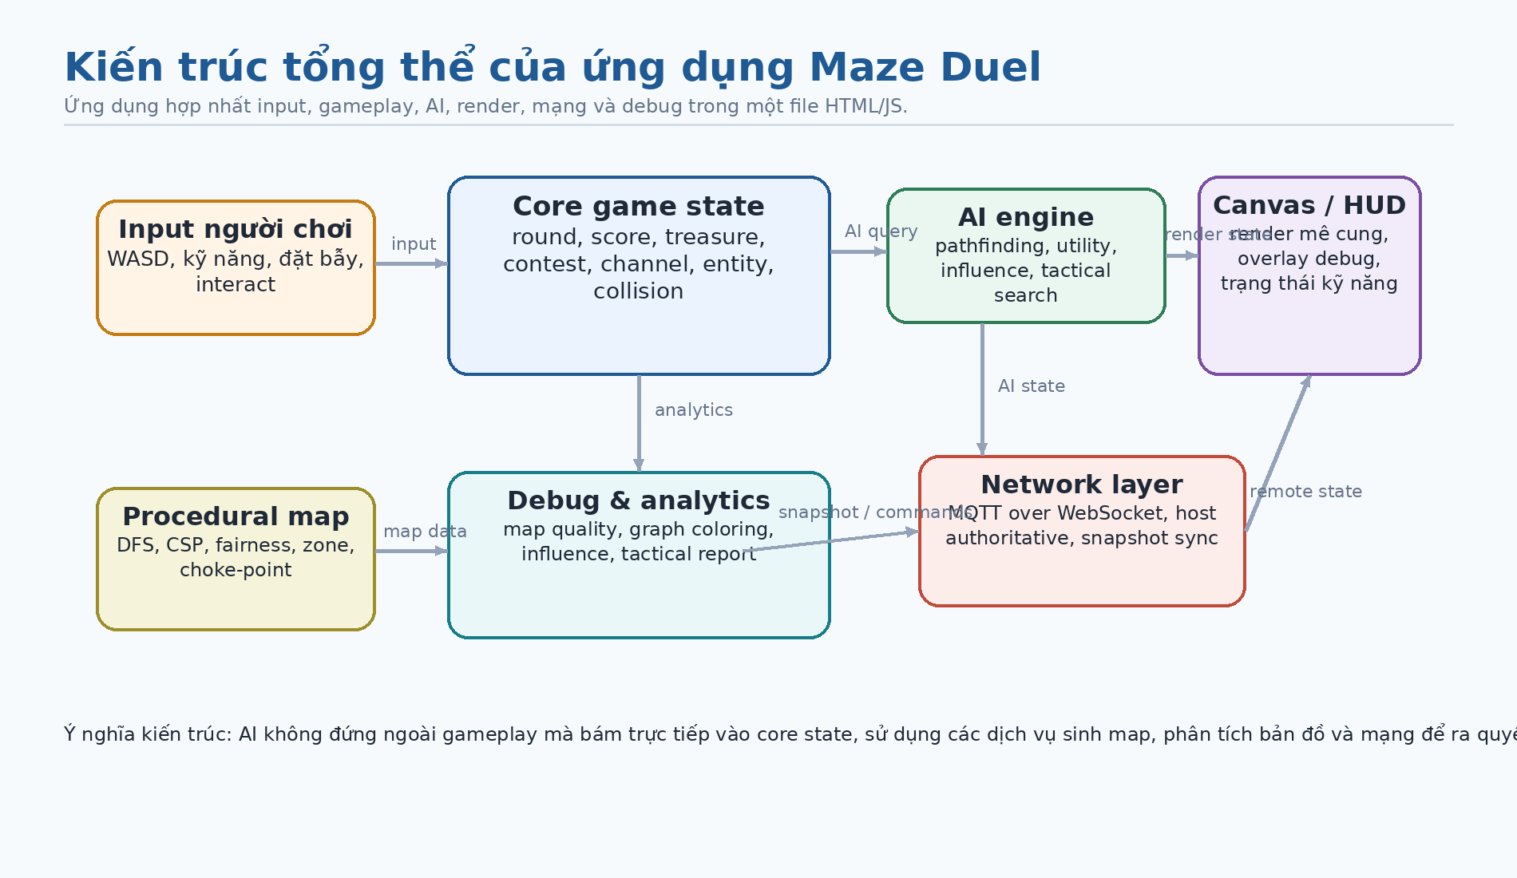
Hình 1. Kiến trúc tổng thể của ứng dụng sau khi chuẩn hóa lại sơ đồ ở dạng ảnh nhúng ổn định.

Hình 1 cho thấy Maze Duel được tổ chức theo kiểu game engine gọn nhẹ nhưng giàu chức năng. Input người chơi đi vào core game state; core state là nơi lưu trữ sự thật về round, score, entity, collision, contest và kho báu. AI engine đọc state để xây dựng bản đồ suy luận và trả ra hành động; Canvas/HUD hiển thị state và các overlay; Debug & analytics cho phép quan sát chất lượng map cũng như logic ra quyết định; Network layer bao bọc core state khi chạy online.

2.5. Các lớp chức năng chính
Lớp | Vai trò | Dữ liệu / đầu ra tiêu biểu
Input & HUD | Nhận thao tác bàn phím/touch và hiển thị trạng thái năng lượng, score, timer, thông báo. | WASD, skill key, thanh trạng thái, bảng help, overlay debug.
Core game state | Quản lý trạng thái thực của ván đấu, va chạm, spawn, score, contest, channel. | Player state, treasure state, round result, collision event.
AI engine | Sinh map, định giá bản đồ, tìm đường, ra quyết định đối kháng. | Path, target, utility score, tactical choice, debug metrics.
Network layer | Gửi input lên host, nhận snapshot và đồng bộ client trong mode online. | MOVE, request skill, tick/seq/time, snapshot state.
Debug & analytics | Phơi bày dữ liệu trung gian để người phát triển giải thích AI. | mapQualityReport, influence stats, choke overlay, aiDecisionReport.

3. Vòng đời một ván đấu và mô hình dữ liệu
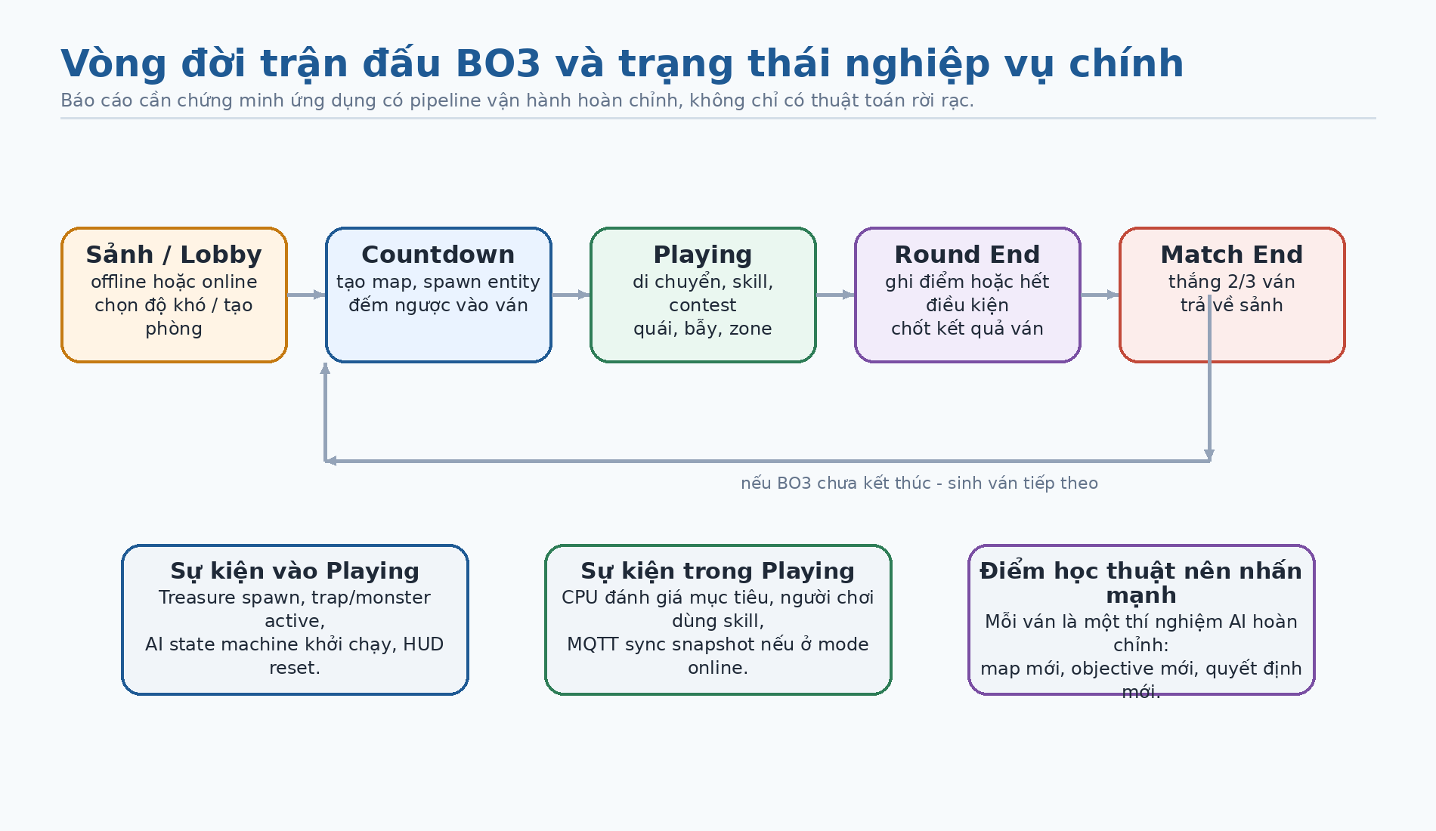
Hình 2. Vòng đời BO3 của game và các trạng thái nghiệp vụ cốt lõi.

Về mặt hệ thống, game không chạy như một mớ hàm rời rạc mà đi qua một state machine khá rõ: Lobby/Countdown/Playing/Round End/Match End. Chính state machine này là “xương sống” để điều phối khi nào sinh map, khi nào reset entity, khi nào CPU bắt đầu suy luận, khi nào snapshot online được phát và khi nào thống kê debug phải làm mới.
Đối với một báo cáo đồ án, việc nhấn mạnh vòng đời trạng thái là rất quan trọng vì nó chứng minh rằng sản phẩm có kiến trúc, không phải một đoạn mã demo sinh viên chắp nối ngẫu nhiên. Khi hội đồng hỏi “thuật toán chạy ở đâu trong tiến trình game?”, câu trả lời phải dựa trên state machine này.

3.1. Cấu trúc dữ liệu lõi cần giả định trong phân tích
Đối tượng dữ liệu | Nội dung cốt lõi | Vì sao quan trọng
Grid / Cell | Mỗi ô mang loại hình (wall/floor/special), vị trí, chi phí, zone, cờ nguy hiểm. | Là nền tảng cho mọi thuật toán đồ thị và pathfinding.
Entity | Player, treasure, monster, trap, quiz, base, zone owner. | Là các nguồn ảnh hưởng động làm thay đổi utility và danger map.
Round state | round index, countdown, score BO3, kết quả ván trước, match state. | Cho phép AI điều chỉnh chiến lược theo ngữ cảnh toàn trận.
Snapshot online | Bản chụp trạng thái gửi từ host cho client kèm tick/seq/time. | Giải quyết bài toán đồng bộ và chống áp dụng trạng thái cũ.
Debug metrics | fairness, choke count, influence extrema, utility breakdown. | Giúp kiểm chứng và giải thích quyết định thay vì “AI tự nghĩ ra”.

3.2. Luồng dữ liệu trong một tick game
1. Nhận input người chơi hoặc input mạng (MOVE, dùng skill, interact, đặt bẫy).
2. Cập nhật core state: vị trí entity, va chạm, timer contest/channel, cooldown, năng lượng.
3. Nếu ở lượt AI: đọc state hiện tại, tạo cost map / influence map, đánh giá utility và chốt hành động.
4. Xử lý hệ quả: tranh chấp kho báu, ghi điểm, kích hoạt trap, cập nhật zone ownership, sinh sự kiện debug.
5. Render Canvas/HUD và nếu online thì phát snapshot để các client đồng bộ màn hình.

3.3. Ý nghĩa học thuật của debug panel
Một sản phẩm AI đáng thuyết phục không nên là “hộp đen”. Panel debug của Maze Duel hiển thị nhiều trường như graph coloring, influence map, choke point, tactical report, energy/zone, minimax best action. Điều này rất có giá trị trong bảo vệ đồ án vì sinh viên có thể vừa demo game vừa giải thích trực tiếp vì sao CPU đi đường đó, vì sao ô kia bị đánh dấu nguy hiểm, hoặc vì sao map hiện tại bị reroll.

4. Pipeline sinh bản đồ công bằng và giàu chiến thuật
Trong Maze Duel, mê cung không phải “background tĩnh” mà là thành phần tạo ra luật chơi gián tiếp. Nếu map xấu, mọi thuật toán sau đó cũng xấu: pathfinding bị vô nghĩa, PvP bị thiên vị, zone control không có đất diễn, contest trở nên lặp lại. Vì vậy phải xem pipeline sinh bản đồ là trái tim của đồ án, không chỉ là bước chuẩn bị.
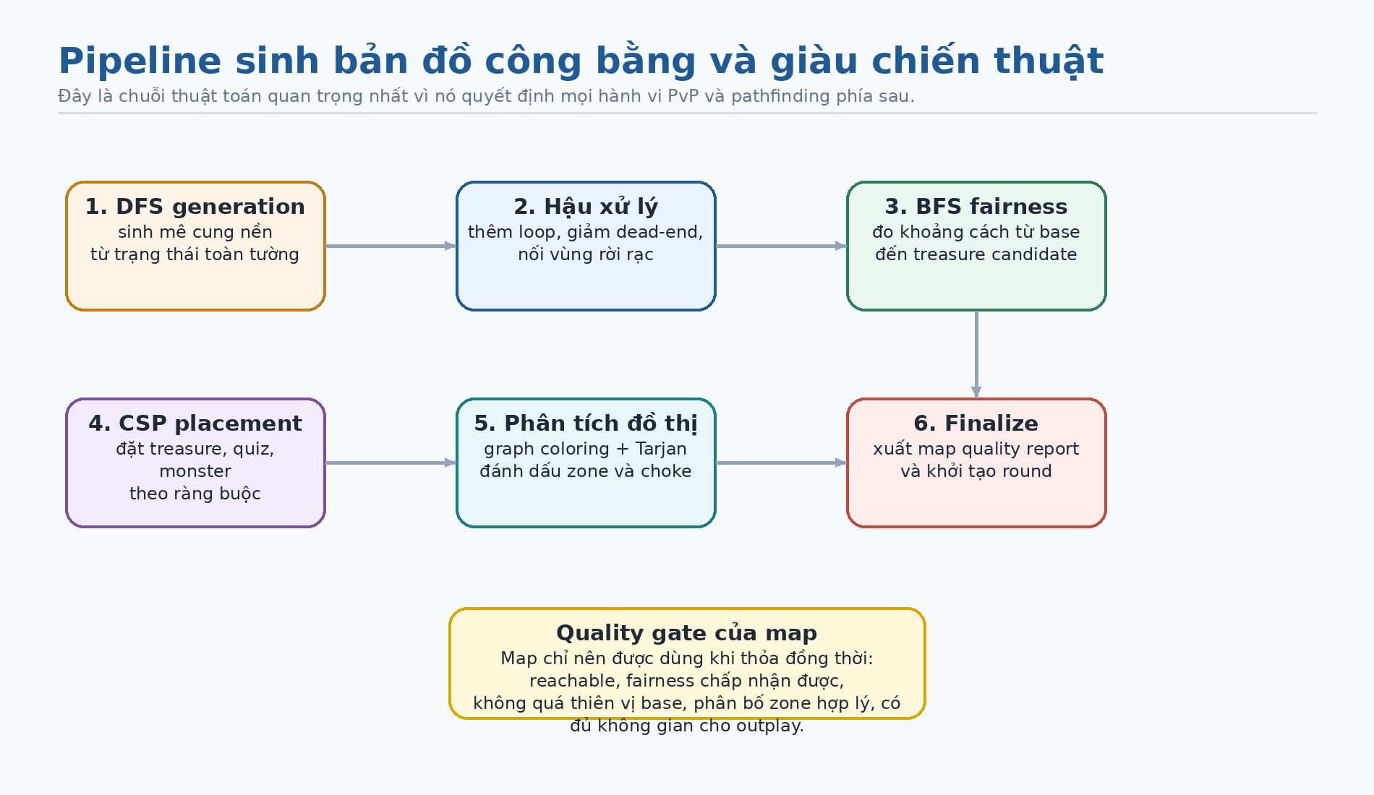
Hình 3. Chuỗi các bước chuyển từ lưới tường trống sang một round có thể chơi được.
Pipeline chuẩn gồm ít nhất sáu bước. Bước 1 dùng DFS để tạo mê cung nền. Bước 2 hậu xử lý nhằm thêm loop và giảm dead-end. Bước 3 dùng BFS để đo fairness theo khoảng cách từ base đến các vị trí mục tiêu. Bước 4 dùng CSP để đặt treasure/quiz/monster theo ràng buộc. Bước 5 dùng Graph Coloring và Tarjan để gán vùng và nhận diện choke-point. Bước 6 chốt báo cáo chất lượng rồi mới đưa map vào countdown. Nếu thiếu bất kỳ bước nào, chất lượng gameplay sẽ suy giảm rõ rệt.

4.1. Vì sao bản đồ phải đi qua quality gate?
Một map procedural có thể hợp lệ về mặt hình học nhưng không hợp lệ về mặt gameplay. Ví dụ: treasure spawn gần một base hơn hẳn; monster chặn đúng lối duy nhất vào vùng trung tâm; hoặc cả map có quá nhiều hành lang cụt khiến người giữ kho báu gần như không thể bị flank. Quality gate là nơi loại bỏ các trường hợp như vậy.
Tiêu chí | Ý nghĩa | Nếu không đạt thì xảy ra gì
Reachability | Mọi base và objective chính phải đi tới được. | Map có thể “chơi không nổi”, CPU và người đều mắc kẹt logic.
Fairness | Khoảng cách tới treasure/zone từ các base không quá lệch. | Ván đấu bị thiên vị ngay từ khi bắt đầu.
Choke density | Map cần có choke-point để chiến thuật có ý nghĩa, nhưng không được chỉ có 1 đường độc đạo. | Hoặc game quá đơn điệu, hoặc game quá ngẫu nhiên và không công bằng.
Space diversity | Phải có cả hành lang hẹp lẫn vùng mở để skill, trap, monster và contest cùng phát huy tác dụng. | Nhiều cơ chế trong game bị “vô hiệu hóa” về thiết kế.
Content distribution | Quiz/monster/trap/zone phải được rải đều, không dồn hết vào một góc. | Một nửa bản đồ trở thành vùng chết, không ai có động cơ di chuyển tới.

Nhìn từ góc độ bảo vệ đồ án, đây là điểm rất đáng nói: nhóm tác giả không dừng ở việc “sinh ngẫu nhiên được mê cung”, mà tiến thêm một bước quan trọng là đánh giá chất lượng map. Chính bước đánh giá này làm dự án mang màu sắc AI rõ hơn một game demo thông thường.

5. Bảng tổng hợp nhanh các thuật toán
Trước khi đi vào từng thuật toán chi tiết, bảng sau tóm tắt mục tiêu kỹ thuật của từng thành phần. Đây là bảng rất nên đặt sớm trong báo cáo vì nó cho thấy toàn bộ “hệ sinh thái AI” của đồ án dưới một góc nhìn thống nhất.
Thuật toán | Mục tiêu chính | Đầu ra quan trọng | Độ phức tạp điển hình | Vai trò trong gameplay
DFS | Sinh mê cung nền nhanh, đa dạng qua từng ván. | Lưới hành lang cơ sở. | O(V+E) | Tạo địa hình ban đầu cho mọi cơ chế còn lại.
BFS | Đo khoảng cách chuẩn trên lưới không trọng số. | Distance map / đường ngắn nhất theo số bước. | O(V+E) | Fairness check, fallback pathfinding, đánh giá objective.
A* | Tìm đường tới mục tiêu đã biết một cách nhanh và thông minh. | Path có heuristic dẫn hướng. | Xấp xỉ O(E log V) | CPU di chuyển hiệu quả tới treasure, base, target cụ thể.
Dijkstra | Tìm đường tối ưu theo chi phí rủi ro thay vì chỉ theo số bước. | Safe path / weighted shortest path. | O(E log V) | Tránh trap, monster, choke nguy hiểm khi cần chơi an toàn.
CSP | Đặt nội dung map theo ràng buộc fairness và không xung đột. | Bố trí treasure, quiz, monster hợp lệ. | Exponential worst-case | Ngăn map bị thiên vị hoặc phân bố quá lệch.
Graph Coloring | Phân vùng không gian để quản lý nội dung và overlay. | Zone / color label. | Thường O(V+E) với greedy | Cân bằng phân bố và tăng khả năng giải thích bản đồ.
Tarjan | Tìm articulation point / bridge để đọc cấu trúc chiến thuật. | Choke-point quan trọng. | O(V+E) | Phục vụ phục kích, phòng thủ, đánh giá rủi ro tuyến đường.
Influence Map | Biến trạng thái động thành trường nguy cơ/cơ hội trên toàn bản đồ. | Danger map, opportunity map. | O(kV) | Cho AI cái nhìn chiến thuật thay vì chỉ thấy tường và ô trống.
Utility + Minimax | Chọn hành động hợp lý trong bối cảnh đối kháng. | Hành động cuối cùng và lý do chọn. | Utility: tuyến tính theo số ứng viên; Minimax: O(b^d) | Làm CPU có chiến thuật, biết contest, né nguy hiểm và dùng skill đúng lúc.

6. Phân tích chi tiết từng thuật toán
Đây là phần quan trọng nhất của báo cáo. Khi trình bày trước hội đồng, sinh viên không nên chỉ nêu định nghĩa chung của từng thuật toán. Điều cần làm rõ là: thuật toán này giải đúng bài toán nào trong Maze Duel, và nếu bỏ nó đi thì sản phẩm sẽ yếu đi ở đâu. Mỗi mục dưới đây được viết theo cấu trúc nhất quán để trả lời chính xác câu hỏi đó.

6.1. DFS - sinh mê cung procedural
Liên kết tham khảo minh họa thuật toán: DFS - Gemini Share
Mục tiêu cốt lõi của thuật toán
Tạo ra mê cung nền cho mỗi ván đấu với chi phí thấp nhưng vẫn đủ đa dạng, giúp BO3 không lặp lại một bản đồ cố định. DFS phù hợp vì nó rất nhẹ, dễ cài trên lưới và tạo ra cấu trúc hành lang rõ nét.

6.1.1. Đầu vào và đầu ra
Đầu vào | Đầu ra
DFS | Lưới mê cung đã được carve thành hành lang; về sau có thể được hậu xử lý và gắn thêm metadata như zone, choke-point, cost.

6.1.2. Cơ chế hoạt động
DFS trong sinh mê cung thường được triển khai theo kiểu recursive backtracking trên lưới ô lẻ. Toàn bộ lưới ban đầu là tường. Thuật toán chọn một ô lẻ làm điểm bắt đầu, đánh dấu ô đó là hành lang, rồi xét các ô lẻ chưa thăm cách nó hai bước theo bốn hướng. Nếu có láng giềng hợp lệ, thuật toán chọn ngẫu nhiên một ô, phá bức tường ở giữa để tạo hành lang rồi đi tiếp. Nếu không còn láng giềng chưa thăm, nó quay lui về ô trước đó.
Kết quả trực tiếp của DFS là một spanning-tree-like maze: rất ít chu trình, nhiều hành lang sâu và cảm giác “đi lạc” khá rõ. Đây là cấu trúc tốt để tạo cảm giác khám phá nhưng lại chưa đủ tốt cho game đối kháng, vì quá nhiều ngõ cụt sẽ làm người cầm kho báu dễ bị dồn vào tình huống không thể phản đòn. Vì vậy trong Maze Duel, DFS chỉ là bước đầu; sau đó cần hậu xử lý để mở loop, giảm dead-end và nối các vùng rời rạc.
Điểm mạnh của DFS trong đồ án là chi phí rất nhỏ. Ngay cả khi map được tạo mới ở đầu mỗi ván, thuật toán vẫn đủ nhẹ để chạy tức thì trên trình duyệt. Đây là một lựa chọn hợp lý hơn so với các phương án tạo mê cung nặng hoặc phụ thuộc thư viện ngoài, bởi repo đi theo triết lý single-file deployment.

6.1.3. Giả mã tóm tắt
GenerateMaze(grid):
fill all cells = WALL
start = random odd cell
mark start as FLOOR
push start to stack
while stack not empty:
cur = top(stack)
nexts = unvisited odd neighbors two cells away
if nexts not empty:
nxt = random(nexts)
carve wall between cur and nxt
mark nxt as FLOOR
push nxt
else:
pop stack
postProcessMaze()

6.1.4. Độ phức tạp và ý nghĩa thực dụng
Nếu xem mê cung như một đồ thị lưới, DFS có chi phí xấp xỉ O(V+E). Trên lưới 2D, E cùng bậc với V nên chi phí gần như tuyến tính theo số ô. Điều này lý giải vì sao dự án có thể sinh map ngay trong countdown mà không làm trải nghiệm chậm đi. Độ phức tạp thấp cũng cho phép tác giả reroll map vài lần nếu quality gate chưa đạt.

6.1.5. Vai trò trực tiếp đối với gameplay
DFS mang lại sự mới lạ cho từng ván và tạo “địa hình” cho mọi cơ chế chiến thuật phía sau. Nếu không có procedural generation, phần AI sẽ nhanh chóng lộ kịch bản cứng vì đường đi và điểm tranh chấp không đổi. Với DFS, mỗi ván là một thử thách mới: đường flank khác, chỗ đặt trap khác, tuyến về base khác.

6.1.6. Giới hạn và cách khắc phục
DFS thuần tạo quá nhiều cây và ngõ cụt. Điều này không sai về mặt thuật toán nhưng chưa tối ưu cho gameplay đối kháng. Cách khắc phục đúng trong đồ án là thêm bước hậu xử lý để mở loop, giảm dead-end và gắn fairness check ở tầng sau. Nói ngắn gọn: không nên trình bày DFS như lời giải cuối, mà như nền móng cho pipeline sinh map.
Ví dụ điển hình trong Maze Duel
Một mê cung DFS thuần có thể tạo ra hành lang dài duy nhất dẫn tới kho báu. Nếu người giữ kho báu chiếm hành lang đó trước, đối thủ gần như không còn phương án phản công. Hậu xử lý mở thêm loop chính là cách biến cấu trúc “đẹp về thuật toán” thành cấu trúc “chơi được về gameplay”.

6.2. BFS - distance map và fairness check
Liên kết tham khảo minh họa thuật toán: BFS - Gemini Share
Mục tiêu cốt lõi của thuật toán
Xây bản đồ khoảng cách chuẩn trên lưới không trọng số để trả lời những câu hỏi rất thực dụng: từ base tới treasure xa bao nhiêu, objective có thiên vị ai không, và đường ngắn nhất theo số bước là gì.

6.2.1. Đầu vào và đầu ra
Đầu vào | Đầu ra
BFS | Distance map, parent map và các thước đo khoảng cách giữa base - objective - zone. Đây là dữ liệu nền để đánh giá bản đồ và cũng là đầu vào cho nhiều heuristic khác.

6.2.2. Cơ chế hoạt động
BFS mở rộng từ một nguồn theo từng lớp khoảng cách. Trên lưới mà mỗi bước di chuyển có chi phí như nhau, BFS là chuẩn vàng cho bài toán đường đi ngắn nhất. Chỉ cần một hàng đợi, thuật toán lần lượt thăm các ô ở khoảng cách 1, rồi 2, rồi 3... cho tới khi phủ hết vùng có thể đi tới. Từ đó ta nhận được distance map tới mọi ô, không chỉ một đường đi riêng lẻ.
Trong Maze Duel, giá trị lớn nhất của BFS không nằm ở việc “tìm đường cho CPU” mà nằm ở fairness. Khi muốn đặt kho báu hay đánh giá một objective, hệ thống cần so sánh khoảng cách từ từng base đến candidate cell. Nếu một cell gần base A quá nhiều so với base B, ván đấu sẽ mất cân bằng ngay từ trước khi bắt đầu. BFS là công cụ rẻ, chính xác và phù hợp nhất cho bước này.
Ngoài fairness, BFS còn hữu ích như một baseline pathfinding. Với các tác vụ mà mọi ô đều có chi phí tương đương, không cần dùng Dijkstra hay A*. Đây là điểm quan trọng để chứng minh rằng tác giả không lạm dụng thuật toán nặng hơn mức cần thiết. Chọn đúng thuật toán cho đúng loại cost model mới là điều cho thấy hiểu bản chất AI.

6.2.3. Giả mã tóm tắt
BFS(start):
for each cell: dist[cell] = INF
dist[start] = 0
enqueue(start)
while queue not empty:
cur = dequeue()
for nxt in walkable neighbors(cur):
if dist[nxt] == INF:
dist[nxt] = dist[cur] + 1
parent[nxt] = cur
enqueue(nxt)
return dist, parent

6.2.4. Độ phức tạp và ý nghĩa thực dụng
BFS chạy trong O(V+E). Trên grid unweighted, đây là lời giải tối ưu cả về độ đúng lẫn chi phí. Thực dụng hơn, một lần BFS từ mỗi base có thể tái sử dụng cho nhiều mục đích: fairness check, xếp hạng candidate cell, hoặc dựng fallback path. Vì vậy BFS là thuật toán “nhỏ nhưng hiệu quả cực cao” trong đồ án.

6.2.5. Vai trò trực tiếp đối với gameplay
Không có BFS, phần đặt treasure rất dễ bị cảm tính hoặc ngẫu nhiên. Có BFS, hệ thống có thể định lượng rằng “ô này công bằng hơn ô kia”. Đây là điểm rất đáng đưa vào báo cáo vì nó cho thấy đồ án không chỉ sinh nội dung, mà còn kiểm tra chất lượng nội dung bằng thuật toán.

6.2.6. Giới hạn và cách khắc phục
BFS chỉ đúng khi chi phí mỗi bước là như nhau. Nếu ô đi qua có mức độ nguy hiểm khác nhau do trap, monster hay choke-point, BFS không còn là mô hình đủ giàu để ra quyết định chiến thuật. Khi đó hệ thống phải chuyển sang Dijkstra hoặc A* có cost điều chỉnh. Vì vậy BFS nên được dùng cho fairness và baseline, không nên ép nó gánh mọi bài toán pathfinding.
Ví dụ điển hình trong Maze Duel
Một candidate treasure có khoảng cách tới hai base lần lượt là 22 và 23 bước sẽ hợp lý hơn một candidate khác có khoảng cách 12 và 28 bước. BFS biến cảm giác “có vẻ công bằng” thành số đo cụ thể, rất thuyết phục khi trình bày trước hội đồng.

6.3. A* - tìm đường nhanh tới mục tiêu cụ thể
Liên kết tham khảo minh họa thuật toán: A* - Gemini Share
Mục tiêu cốt lõi của thuật toán
Đưa CPU tới đúng mục tiêu đã biết (treasure, base, enemy holder, zone) với tốc độ phản ứng tốt hơn BFS nhờ heuristic dẫn hướng. A* đặc biệt hợp với môi trường real-time nơi độ trễ ra quyết định cần thấp.

6.3.1. Đầu vào và đầu ra
Đầu vào | Đầu ra
A* | Path tới goal và tập thông tin phục vụ debug như độ dài đường, số nút mở, chi phí ước lượng.

6.3.2. Cơ chế hoạt động
A* kế thừa ý tưởng của Dijkstra nhưng cộng thêm heuristic h(n) để ưu tiên các đỉnh có vẻ gần đích hơn. Trên lưới Manhattan như Maze Duel, heuristic phù hợp nhất là khoảng cách Manhattan. Khi dùng f(n)=g(n)+h(n), thuật toán vừa tôn trọng chi phí đã đi, vừa “nhìn về phía trước” để không lan rộng tìm kiếm quá nhiều như BFS.
Trong game này, nhiều mục tiêu là mục tiêu điểm-to-point rất rõ ràng: đi tới treasure đã nhìn thấy, mang treasure về base, chạy sang vùng zone, cắt đường đối thủ, hoặc tiếp cận vị trí contest. Ở những tình huống như vậy, A* là lựa chọn hợp lý vì nó phản hồi nhanh mà vẫn giữ được chất lượng đường đi. Đây là lý do repo nêu A* như thành phần quan trọng của CPU khó.
Một điểm cần nhấn mạnh trong báo cáo là A* không tự biết “mục tiêu nào quan trọng”. Nó chỉ tối ưu đường đi tới mục tiêu đã được tầng trên chọn. Điều đó nghĩa là A* nằm ở tầng điều hướng, còn Utility/Minimax nằm ở tầng ra quyết định chiến lược. Tách bạch hai vai trò này giúp phần thuyết minh rất mạch lạc.

6.3.3. Giả mã tóm tắt
AStar(start, goal):
open = priority queue by f = g + h
g[start] = 0
push start
while open not empty:
cur = pop lowest f
if cur == goal: return rebuildPath(parent)
for nxt in walkable neighbors(cur):
ng = g[cur] + stepCost(cur, nxt)
if ng < g[nxt]:
g[nxt] = ng
f[nxt] = ng + manhattan(nxt, goal)
parent[nxt] = cur
push/update nxt

6.3.4. Độ phức tạp và ý nghĩa thực dụng
Với hàng đợi ưu tiên, A* thường được xem là O(E log V) trong triển khai thực tế. Tuy nhiên điểm cốt lõi không phải biểu thức Big-O mà là việc heuristic tốt giúp giảm mạnh số nút phải mở so với BFS/Dijkstra. Trên một game browser, lợi ích đó rất quan trọng vì AI cần phản ứng trong ngân sách thời gian ngắn của game loop.

6.3.5. Vai trò trực tiếp đối với gameplay
A* làm cho CPU ở mức Normal/Hard có cảm giác “biết mình đang đi đâu”. Người chơi sẽ nhận ra bot không lang thang mù quáng mà có tuyến di chuyển tương đối thông minh tới objective. Khi phối hợp với danger map, A* còn có thể trở thành safe-A* để tránh vùng rủi ro cao.

6.3.6. Giới hạn và cách khắc phục
Hiệu quả của A* phụ thuộc mạnh vào heuristic. Nếu heuristic không phù hợp, thuật toán có thể mất lợi thế hoặc thậm chí sai lệch tính tối ưu. Trong lưới 4 hướng, Manhattan là lựa chọn đẹp vì đơn giản, admissible và đủ rẻ. Ngoài ra, A* vẫn không giải quyết được câu hỏi “có nên đi tới mục tiêu đó không”; nó chỉ giải quyết “đi như thế nào”.

Ví dụ điển hình trong Maze Duel
Khi CPU nhìn thấy treasure và không có áp lực chiến thuật lớn xung quanh, A* là lựa chọn tự nhiên để tới treasure nhanh hơn BFS. Nhưng khi CPU đang cầm treasure và đường ngắn nhất đi xuyên qua vùng trap/monster, A* thuần theo số bước chưa đủ - lúc đó Dijkstra hoặc cost-aware A* sẽ hợp lý hơn.

6.4. Dijkstra - đường đi an toàn theo chi phí rủi ro
Liên kết tham khảo minh họa thuật toán: Dijkstra - Gemini Share
Mục tiêu cốt lõi của thuật toán
Chọn tuyến di chuyển có tổng chi phí nhỏ nhất khi các ô trên bản đồ không còn “đồng giá”. Mục tiêu của Dijkstra trong Maze Duel là giúp AI biết sợ: tránh trap, monster, choke-point nguy hiểm thay vì lao vào đường ngắn nhất một cách ngây thơ.

6.4.1. Đầu vào và đầu ra
Đầu vào | Đầu ra
Dijkstra | Weighted distance map, safe path và tổng chi phí ước lượng của các tuyến ứng viên.

6.4.2. Cơ chế hoạt động
Khi gameplay xuất hiện trap, monster, influence danger và đường nghẽn chiến thuật, mỗi ô đi qua không còn có giá như nhau nữa. Một đường 12 bước có thể nguy hiểm hơn hẳn một đường 15 bước. Đây chính là lúc Dijkstra phát huy tác dụng: thay vì tối thiểu hóa số bước, thuật toán tối thiểu hóa tổng cost tích lũy.
Một mô hình chi phí hợp lý cho Maze Duel là cost(cell)=1 + dangerPenalty + trapPenalty + monsterPenalty + chokePenalty. Nếu muốn biểu diễn cơ hội, hệ thống có thể giảm mức phạt ở một số vùng an toàn hoặc có lợi, nhưng phải giữ cost không âm để Dijkstra còn đúng. Đây là chi tiết kỹ thuật rất đáng nhấn mạnh trong báo cáo vì nó cho thấy người làm đồ án hiểu điều kiện áp dụng của thuật toán, chứ không cộng trừ tùy tiện.
Dijkstra phù hợp nhất trong các ngữ cảnh “giữ mạng quan trọng hơn tốc độ”: AI đang cầm treasure, AI thấp máu/năng lượng, AI cần vòng ra sau để tránh contest trực diện, hoặc AI muốn né vùng monster pressure. Nói cách khác, Dijkstra làm cho bot không chỉ nhanh mà còn thận trọng.

6.4.3. Giả mã tóm tắt
Dijkstra(start):
dist[*] = INF
dist[start] = 0
pq.push(start, 0)
while pq not empty:
cur = pop smallest dist
for nxt in walkable neighbors(cur):
nd = dist[cur] + weightedCost(nxt)
if nd < dist[nxt]:
dist[nxt] = nd
parent[nxt] = cur
pq.push_or_update(nxt, nd)
return dist, parent

6.4.4. Độ phức tạp và ý nghĩa thực dụng
Dijkstra với hàng đợi ưu tiên cũng có độ phức tạp thực tế khoảng O(E log V). Nó đắt hơn BFS nhưng đổi lại mô hình quyết định giàu ngữ nghĩa hơn rất nhiều. Trong đồ án, chi phí này thường chỉ đáng bỏ ra cho các tình huống chiến thuật quan trọng, còn các truy vấn đơn giản vẫn nên dùng BFS/A* để tiết kiệm thời gian.

6.4.5. Vai trò trực tiếp đối với gameplay
Nếu A* làm bot “thông minh khi đã biết đích”, thì Dijkstra làm bot “khôn ngoan khi môi trường có nguy hiểm không đồng đều”. Đây là điểm cho thấy AI trong Maze Duel không dừng ở pathfinding sách giáo khoa mà đã tiến sang cost-aware navigation.

6.4.6. Giới hạn và cách khắc phục
Dijkstra không tận dụng heuristic nên trong các truy vấn point-to-point đơn giản nó có thể mở rộng nhiều hơn A*. Ngoài ra, nếu cost model được thiết kế tệ, bot sẽ trở nên quá nhát hoặc đi đường vòng phi lý. Vì thế báo cáo nên nhấn mạnh rằng chất lượng của Dijkstra phụ thuộc trực tiếp vào chất lượng danger map và cách chuẩn hóa trọng số.
Ví dụ điển hình trong Maze Duel
Giả sử đường ngắn nhất về base đi qua một cầu hẹp nơi trap và monster đang tập trung. Dijkstra có thể chọn lối vòng dài hơn vài bước nhưng tổng cost thấp hơn rõ rệt, giúp AI giữ kho báu an toàn hơn. Đây là “thông minh chiến thuật”, không phải chỉ “tính nhanh hơn”.

6.5. CSP - đặt nội dung bản đồ theo ràng buộc
Liên kết tham khảo minh họa thuật toán: CSP - Gemini Share
Mục tiêu cốt lõi của thuật toán
Biến việc đặt treasure, quiz cell, monster hoặc các objective phụ từ một thao tác ngẫu nhiên thành một bài toán có điều kiện rõ ràng: hợp lệ, công bằng, không chồng lấn và đủ phân tán trên bản đồ.

6.5.1. Đầu vào và đầu ra
Đầu vào | Đầu ra
CSP | Một cấu hình đặt nội dung hợp lệ, hoặc tín hiệu thất bại để hệ thống reroll / fallback.

6.5.2. Cơ chế hoạt động
Constraint Satisfaction Problem (CSP) là khuôn mẫu rất hợp với bài toán bố trí nội dung trên map. Mỗi thực thể cần đặt - ví dụ treasure, monster, quiz cell - có thể xem là một biến. Miền giá trị của biến là tập các ô floor hợp lệ. Các ràng buộc mô tả quan hệ giữa chúng: không được nằm trên tường, không trùng nhau, phải đủ xa base, không quá gần choke-point quá mạnh, hoặc phải phân bố đều theo zone.
README của repo nhấn mạnh backtracking + pruning + MRV/degree + ordering. Đây là tổ hợp heuristics rất đáng giá. MRV (minimum remaining values) ưu tiên gán trước biến khó nhất, degree ưu tiên biến ràng buộc nhiều biến khác, còn value ordering giúp thử trước các vị trí “hứa hẹn” hơn. Nhờ vậy, CSP không chỉ đúng về lý thuyết mà còn đủ thực dụng để chạy trong game loop chuẩn bị ván.
Điểm học thuật quan trọng nhất ở đây là fairness không còn là cảm giác. Nó trở thành tập điều kiện có thể kiểm tra. Nếu sau nhiều lần backtrack mà không tìm được cấu hình đạt chuẩn, hệ thống có thể reroll map hoặc nới chiến lược fallback. Điều này thể hiện tư duy rất rõ ràng về “sinh nội dung có kiểm soát”.

6.5.3. Giả mã tóm tắt
PlaceObjects(vars, domains, constraints):
if all vars assigned: return solution
var = selectVarByMRVThenDegree(vars)
for value in orderValues(var, domains):
if consistent(var, value, constraints):
assign(var, value)
pruneDomains()
if recurse succeeds: return solution
undo assignment and pruning
return failure

6.5.4. Độ phức tạp và ý nghĩa thực dụng
CSP có độ phức tạp tệ nhất là hàm mũ theo số biến, nhưng trong thực tế heuristics và domain pruning giúp giảm đáng kể không gian tìm kiếm. Với đồ án game browser, điều quan trọng là phạm vi bài toán đủ nhỏ: số lượng treasure/quiz/monster không quá lớn, nên cách tiếp cận này là hoàn toàn hợp lý.

6.5.5. Vai trò trực tiếp đối với gameplay
CSP là lá chắn chống “random xấu”. Nếu không có nó, kho báu có thể xuất hiện quá gần một base, quiz bị dồn vào một góc vô nghĩa, monster chặn cửa ra duy nhất, hoặc hai objective quan trọng đè lên nhau. Nhờ CSP, bản đồ của Maze Duel có cảm giác được thiết kế chứ không phải được tung xúc xắc.

6.5.6. Giới hạn và cách khắc phục
Ràng buộc quá nhiều sẽ làm không gian nghiệm co lại mạnh, khiến thời gian backtracking tăng hoặc hệ thống phải reroll quá nhiều. Cách khắc phục là thiết kế ràng buộc theo mức ưu tiên: điều gì là bắt buộc, điều gì chỉ là nên có. Với đồ án, sự linh hoạt này rất quan trọng vì nó cho phép game “chạy được” ngay cả khi map ngẫu nhiên không lý tưởng tuyệt đối.
Ví dụ điển hình trong Maze Duel
Kho báu nên đủ xa các base để contest có đất diễn, nhưng không được xa đến mức người chơi mất quá lâu mới tìm thấy. Đây không phải chuyện chỉnh tay; nó là bài toán chọn vị trí dưới ràng buộc, và CSP là công cụ phù hợp để làm việc đó có hệ thống.

6.6. Graph Coloring - phân vùng không gian bản đồ
Liên kết tham khảo minh họa thuật toán: Graph Coloring - Gemini Share
Mục tiêu cốt lõi của thuật toán
Tạo ra các vùng/miền có nhãn màu khác nhau để quản lý phân bố nội dung, hỗ trợ overlay debug và giúp AI nhìn bản đồ ở cấp vùng thay vì chỉ ở cấp ô đơn lẻ.

6.6.1. Đầu vào và đầu ra
Đầu vào | Đầu ra
Graph Coloring | Color/zone label cho từng vùng hoặc cụm ô, cùng các thống kê density theo vùng.

6.6.2. Cơ chế hoạt động
Trong đồ án này, Graph Coloring không nên được hiểu như một bài toán lý thuyết thuần túy “tìm số màu tối thiểu tuyệt đối”. Mục tiêu thực tế hơn nhiều: từ lưới hoặc đồ thị vùng của mê cung, gán nhãn màu sao cho các vùng kề nhau khác màu, từ đó có một cách phân hoạch không gian đủ tốt để phân bố quiz/monster, đánh dấu density hoặc phân tích danger theo zone.
Cách triển khai hợp lý nhất trong bối cảnh single-file browser game thường là greedy coloring trên đồ thị đã được nén vùng. Ta không cần tối ưu toàn cục đắt đỏ; ta chỉ cần một phân hoạch ổn định, dễ giải thích và đủ nhanh. Chính vì vậy, khi báo cáo, nên nhấn mạnh mục tiêu ứng dụng chứ không nên sa đà vào chứng minh số màu tối thiểu.
Về mặt gameplay, màu vùng giúp các thuật toán khác nói chuyện với nhau dễ hơn. CSP có thể yêu cầu content trải đều nhiều zone, monster system có thể theo dõi pressure theo vùng, influence map có thể cộng thêm penalty cho vùng đối thủ kiểm soát, và người làm đồ án có thể bật overlay để giải thích trực quan cho hội đồng.

6.6.3. Giả mã tóm tắt
ColorGraph(graph):
order vertices by heuristic
for v in ordered vertices:
used = colors of neighbors(v)
assign the smallest available color to v
return color labels / zones

6.6.4. Độ phức tạp và ý nghĩa thực dụng
Nếu dùng greedy coloring, chi phí thường xấp xỉ O(V+E) hoặc O(V^2) tùy cấu trúc lưu trữ. Đây là mức hoàn toàn chấp nhận được cho một lớp phân tích hỗ trợ debug và phân bố nội dung. Quan trọng hơn, giá trị của thuật toán nằm ở tính tổ chức không gian chứ không nằm ở độ khó triển khai.

6.6.5. Vai trò trực tiếp đối với gameplay
Graph Coloring khiến bản đồ có “cấu trúc vĩ mô”. Thay vì nói “monster đang ở ô (x,y)”, hệ thống có thể nói “monster pressure tập trung ở zone tím”; thay vì nói “quiz đặt ngẫu nhiên”, hệ thống có thể nói “quiz đã được dàn đều qua nhiều zone”. Đây là kiểu diễn giải rất mạnh khi bảo vệ đồ án.

6.6.6. Giới hạn và cách khắc phục
Nếu phân vùng quá mịn, số vùng lớn sẽ làm overlay khó đọc và heuristics phía sau phức tạp không cần thiết. Nếu phân vùng quá thô, thuật toán lại không giúp ích nhiều. Do đó cần mức granularity vừa đủ - đây là quyết định thiết kế, không phải chỉ là cài code.
Ví dụ điển hình trong Maze Duel
Khi cả quiz và monster cùng dồn vào một vùng, người chơi sẽ hiếm khi có lý do sang vùng khác. Graph Coloring cho phép phát hiện và sửa sự lệch phân bố này bằng một cơ chế rất dễ trực quan hóa trên overlay.

6.7. Tarjan - tìm articulation point và bridge
Liên kết tham khảo minh họa thuật toán: Tarjan - Gemini Share
Mục tiêu cốt lõi của thuật toán
Chuyển mê cung từ một lưới đường đi đơn thuần thành một cấu trúc chiến thuật có thể phân tích được: đâu là điểm nghẽn, đâu là cầu nối mà nếu mất đi sẽ tách bản đồ thành hai miền.

6.7.1. Đầu vào và đầu ra
Đầu vào | Đầu ra
Tarjan | Danh sách articulation point, bridge, choke score và các vùng bị chi phối bởi các điểm nghẽn.

6.7.2. Cơ chế hoạt động
Thuật toán Tarjan dùng một lần DFS để tính discovery time và low-link. Trực giác của low-link là: từ cây con của đỉnh hiện tại, ta có thể “quay ngược” lên cao nhất đến đâu qua back-edge. Nếu một đỉnh u có con v sao cho low[v] >= disc[u], thì u là articulation point; còn nếu low[v] > disc[u], cạnh (u,v) là bridge. Đây là điều kiện rất gọn nhưng cực mạnh vì nó bộc lộ ngay xương sống chiến thuật của mê cung.
Trong Maze Duel, articulation point và bridge là các choke-point tự nhiên. Nếu treasure hoặc base nằm sau một bridge, tuyến đường đó trở thành điểm có giá trị phòng thủ hoặc phục kích rất cao. AI có thể dùng thông tin này để đánh giá rủi ro tuyến về base, đặt trap ở đúng chỗ hiệu quả, hoặc chọn lối vòng để tránh bị chặn.
Điểm hay của Tarjan là nó đọc được “cấu trúc ẩn” của bản đồ mà các thuật toán pathfinding thuần không nhìn thấy. Một đường đi có thể ngắn, nhưng nếu đi qua một articulation point nơi đối thủ dễ phục kích, utility thực tế của đường đó có thể rất thấp. Đây chính là chỗ Tarjan bổ sung chiều sâu chiến thuật cho hệ thống.

6.7.3. Giả mã tóm tắt
TarjanDFS(u, parent):
disc[u] = low[u] = timer++
childCount = 0
for v in neighbors(u):
if v not visited:
childCount += 1
TarjanDFS(v, u)
low[u] = min(low[u], low[v])
if parent != NIL and low[v] >= disc[u]: mark u articulation
if low[v] > disc[u]: mark (u,v) bridge
elif v != parent:
low[u] = min(low[u], disc[v])

6.7.4. Độ phức tạp và ý nghĩa thực dụng
Tarjan chạy tuyến tính O(V+E), cực kỳ đẹp về mặt hiệu năng so với lượng thông tin chiến thuật nó trả ra. Một lần phân tích là đủ để có danh sách choke-point cho cả round, sau đó AI và debug panel có thể tái sử dụng liên tục.

6.7.5. Vai trò trực tiếp đối với gameplay
Không có Tarjan, AI dễ đánh giá đường đi chỉ theo độ dài hoặc danger cục bộ. Có Tarjan, AI biết rằng một hành lang ngắn chưa chắc an toàn nếu nó đi qua cầu hẹp chiến lược. Đây là lớp tri thức bản đồ rất “ăn điểm” trong báo cáo vì nó cho thấy dự án đọc topology thực sự.

6.7.6. Giới hạn và cách khắc phục
Tarjan phân tích cấu trúc tĩnh của map. Nó không biết đối thủ đang ở đâu ngay lúc này, cũng không biết cooldown hay trap đã được kích hoạt chưa. Vì vậy nó phải đi cùng influence map và utility score; bản thân nó không phải bộ ra quyết định cuối.
Ví dụ điển hình trong Maze Duel
Nếu lối duy nhất từ vùng treasure về base đi qua một articulation point, AI phòng thủ có thể đứng chặn ở đó để buộc đối thủ contest trong không gian hẹp. Đây là chiến thuật “chiếm choke” rất dễ giải thích với overlay.

6.8. Influence Map - trường nguy cơ và cơ hội
Liên kết tham khảo minh họa thuật toán: Influence Map - Gemini Share
Mục tiêu cốt lõi của thuật toán
Biến trạng thái động của game thành các trường số trên bản đồ để AI không chỉ nhìn thấy tường và khoảng cách, mà còn nhìn thấy vùng nào nguy hiểm, vùng nào có lợi và vùng nào đáng tranh chấp.

6.8.1. Đầu vào và đầu ra
Đầu vào | Đầu ra
Influence Map | Danger map, opportunity map và các cực trị như ô nguy hiểm nhất, ô cơ hội cao nhất, target opportunity zone.

6.8.2. Cơ chế hoạt động
Influence map là kỹ thuật rất phù hợp cho game thời gian thực vì nó gom nhiều tín hiệu cục bộ thành một bức tranh chiến thuật toàn cục. Mỗi nguồn ảnh hưởng - enemy, trap, monster, treasure, zone, base, choke-point - phát tán ảnh hưởng ra các ô xung quanh theo một hàm suy giảm theo khoảng cách. Kết quả là mỗi ô có thể mang hai trị số quan trọng: danger và opportunity.
Một công thức tổng quát có thể viết như sau: Influence(cell) = sum(w_i * decay(distance(cell, source_i))). Trên thực tế, dự án có thể tách riêng danger map và opportunity map rồi kết hợp ở tầng utility. Cách làm này tốt hơn vì giữ được ý nghĩa của từng nguồn ảnh hưởng và dễ debug hơn.
Vai trò của influence map trong Maze Duel là tạo ra “bản đồ suy luận”. Ví dụ: nếu enemy đứng gần choke-point và đang có Shield, vùng đó phải được coi là nguy hiểm hơn bình thường; nếu zone trung tâm đang giúp hồi năng lượng gấp đôi trong lúc AI gần cạn năng lượng, vùng đó phải được tăng opportunity. Đây là loại tri thức không thể lấy trực tiếp chỉ từ BFS hay A*.

6.8.3. Giả mã tóm tắt
BuildInfluence(state):
for each cell:
danger[cell] = 0
opp[cell] = 0
for each threat source:
spread penalty by decayed distance
for each opportunity source:
spread reward by decayed distance
return danger, opp

6.8.4. Độ phức tạp và ý nghĩa thực dụng
Nếu có k nguồn ảnh hưởng và V ô, việc cập nhật influence thường vào khoảng O(kV). Đây không hẳn là nhẹ nhất, nhưng vẫn hoàn toàn dùng được trên map cỡ vừa của browser game, đặc biệt khi chỉ cập nhật theo tick phù hợp hoặc giới hạn bán kính ảnh hưởng.

6.8.5. Vai trò trực tiếp đối với gameplay
Influence map làm cho AI “có trực giác không gian”. Nó giúp bot tránh vùng đang bị áp lực cao, ưu tiên tranh zone khi cần năng lượng, hoặc chọn góc tiếp cận kẻ địch thuận lợi hơn. Đối với người chấm, đây là bằng chứng rõ ràng rằng hệ AI không chỉ chạy shortest path vô hồn.

6.8.6. Giới hạn và cách khắc phục
Influence map là heuristic, không phải lời giải tối ưu tuyệt đối. Nếu trọng số đặt sai, AI có thể quá sợ hãi hoặc quá tham cơ hội. Do đó báo cáo nên nhấn mạnh việc tuning trọng số và kiểm chứng bằng overlay/debug report là một phần không tách rời của hệ thống.

Ví dụ điển hình trong Maze Duel
Hai đường về base có cùng độ dài, nhưng một đường đi qua vùng monster pressure và một đường đi qua zone hồi năng lượng đang do AI kiểm soát. Influence map sẽ làm utility của hai đường khác nhau rất rõ,dù BFS nhìn chúng giống nhau.

6.9. Utility scoring + Tactical Search / Minimax
Liên kết tham khảo minh họa thuật toán: Minimax Utility - Gemini Share
Mục tiêu cốt lõi của thuật toán
Chọn hành động cuối cùng cho CPU trong bối cảnh đối kháng. Đây là nơi toàn bộ thông tin từ map, distance, danger, choke-point, energy, score và trạng thái đối thủ được hợp nhất thành quyết định có lý do.

6.9.1. Đầu vào và đầu ra
Đầu vào | Đầu ra
Utility scoring + Tactical Search / Minimax | Hành động cuối cùng của CPU, cùng các lý do debug như target, utility breakdown, tactical best action, minimax result.

6.9.2. Cơ chế hoạt động
Một hệ AI trong game đối kháng không thể chỉ dựa vào pathfinding. Trước khi tìm đường, bot phải quyết định xem mình nên làm gì: lao tới treasure, chặn enemy holder, quay về base, lấy zone để hồi năng lượng, né giao tranh, hay kích hoạt skill phòng thủ. Utility scoring giải bài toán này bằng cách chấm điểm cho các phương án hành động theo nhiều đặc trưng có trọng số.
Một hàm utility điển hình có thể được viết dưới dạng U(action, state)=w1*objectiveProgress - w2*danger + w3*energyAdvantage + w4*scoreSwing - w5*cooldownCost + w6*contestChance. Ý nghĩa của công thức này không nằm ở từng hằng số cụ thể, mà ở tư duy: AI phải đánh đổi nhiều mục tiêu cùng lúc. Đây là tầng “quyết định chiến lược”.
Khi giao tranh gần và hệ quả của vài bước tới rất quan trọng, utility một bước là chưa đủ. Lúc đó tactical search hoặc minimax độ sâu nhỏ được kích hoạt để ước lượng phản ứng của đối thủ. Việc repo nhắc tới minimax cho thấy CPU khó không chỉ tham lam ở hiện tại, mà còn thử “nhìn trước vài nước”. Tuy nhiên điều này phải được dùng có chọn lọc, vì chi phí O(b^d) tăng rất nhanh nếu chạy mọi lúc.
Trong cách giải thích đẹp nhất, pipeline nên được trình bày như sau: state machine xác định bối cảnh; BFS/A*/Dijkstra cung cấp đường và cost; influence/Tarjan cung cấp tri thức chiến thuật; utility chấm điểm ứng viên; minimax chỉ chen vào khi contest thực sự đáng giá. Đây là cấu trúc rất thuyết phục và cho thấy các thuật toán không chồng chéo vô tổ chức.

6.9.3. Giả mã tóm tắt
ChooseAction(state):
candidates = generateCandidateActions(state)
for a in candidates:
score[a] = utility(a, state)
best = argmax(score)
if tacticalContext(state, best):
best = minimaxRefine(best, depth, filteredActions)
return best

6.9.4. Độ phức tạp và ý nghĩa thực dụng
Utility scoring thường tuyến tính theo số lượng ứng viên hành động, nên khá rẻ. Minimax thì tăng theo O(b^d), với b là branching factor và d là depth. Vì vậy quyết định đúng ở đây không phải “dùng minimax thật sâu”, mà là “gọi minimax đúng lúc và lọc tốt không gian hành động”. Đây là một nhận xét rất hợp cho báo cáo đồ án vì nó đặt trọng tâm vào engineering trade-off.

6.9.5. Vai trò trực tiếp đối với gameplay
Đây là thuật toán làm nên cảm giác “CPU có chiến thuật”. Nếu không có lớp này, bot chỉ là một agent đi đường. Có lớp này, bot mới biết bỏ contest khi quá rủi ro, giữ Shield khi gần base, ưu tiên lấy zone khi thiếu energy, hoặc bọc flank thay vì đuổi thẳng. Đây là phần nên nhấn mạnh nhất khi demo CPU Hard.

6.9.6. Giới hạn và cách khắc phục
Utility phụ thuộc vào việc chọn feature và trọng số; minimax phụ thuộc vào cách sinh action và hàm đánh giá lá. Nếu thiết kế sơ sài, bot sẽ ra quyết định khó hiểu. Vì vậy panel debug và tactical report là cực kỳ quan trọng: chúng cho phép giải thích vì sao bot chọn hành động A thay vì B, biến AI từ hộp đen thành hệ thống có thể kiểm chứng.
Ví dụ điển hình trong Maze Duel
Khi enemy đang cầm treasure và chỉ còn cách base một đoạn ngắn, utility đơn giản “đuổi theo mục tiêu gần nhất” có thể thất bại. Tactical search ở depth nhỏ có thể phát hiện rằng dùng Shield rồi chặn tại choke-point có giá trị hơn nhiều so với chạy vòng lấy zone hoặc đi nhặt objective phụ.
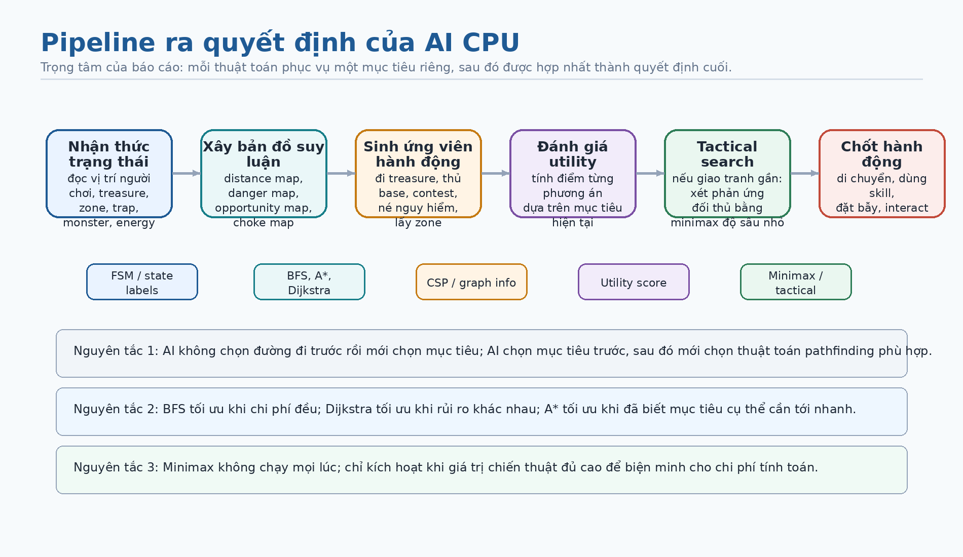
Hình 4. Pipeline ra quyết định của AI CPU sau khi gom các lớp thuật toán vào một quy trình thống nhất.

Hình 4 là sơ đồ nên được dùng khi bảo vệ, vì nó trả lời chính xác câu hỏi mà hội đồng thường đặt ra: “Nhiều thuật toán như vậy thì cái nào chạy trước, cái nào chạy sau?”. Câu trả lời là AI không nhảy thẳng từ state sang action. Nó đi qua các bước nhận thức, dựng bản đồ suy luận, sinh ứng viên, chấm utility và chỉ dùng tactical search khi bối cảnh đủ quan trọng.

7. Cách các thuật toán phối hợp với nhau trong runtime
Một sai lầm hay gặp khi viết báo cáo AI là trình bày từng thuật toán như các mảnh ghép độc lập. Với Gemini_Game, cách tiếp cận đúng hơn là xem chúng như một pipeline nhiều tầng. Tầng sinh môi trường quyết định bản đồ có công bằng hay không. Tầng cảm nhận chiến thuật đọc bản đồ đó thành distance, danger, choke, zone. Tầng ra quyết định cuối cùng mới chọn objective và action.

7.1. Mô hình phối hợp nhiều tầng

Tầng | Thuật toán chính | Câu hỏi mà tầng đó trả lời
Sinh môi trường | DFS, BFS, CSP, Graph Coloring, Tarjan | Map này có thể chơi được không, có công bằng không, vùng nào quan trọng?
Nhận thức không gian | BFS distance map, Dijkstra cost map, Influence Map | Ô nào gần, ô nào nguy hiểm, ô nào có lợi?
Ra quyết định | Utility scoring, Tactical Search, Minimax | Trong bối cảnh hiện tại, hành động nào đáng làm nhất?
Điều hướng cụ thể | A* hoặc Dijkstra path reconstruction | Đã chọn objective rồi thì đi theo đường nào?
Giải thích / quan sát | Debug panel, overlay, reports | Tại sao hệ thống ra quyết định đó và map hiện có chất lượng ra sao?

7.2. Ví dụ chuỗi quyết định điển hình của CPU
1. State machine xác định rằng CPU đang ở trạng thái “seek objective” hay “carry treasure”, “contest enemy”, “recover energy”.
2. BFS/A*/Dijkstra dựng ra tập đường ứng viên, đồng thời influence map chấm độ an toàn của từng vùng.
3. Utility scoring so sánh các kế hoạch lớn: bám treasure, giữ base, tranh zone, hay né giao tranh.
4. Nếu đối thủ ở gần và contest có thể xảy ra trong vài giây tới, tactical search/minimax đánh giá phản ứng hai phía ở độ sâu nhỏ.
5. Action được chốt; sau đó pathfinding cụ thể mới được gọi để dẫn entity theo đúng tuyến phù hợp với hành động vừa chọn.

7.3. Kết luận của phần phối hợp
Luận điểm cần nhấn mạnh khi bảo vệ
Gemini_Game không sử dụng nhiều thuật toán chỉ để “trang trí README”. Mỗi thuật toán chiếm một vai trò riêng trong dây chuyền xử lý: thuật toán phía trước tạo dữ liệu trung gian cho thuật toán phía sau. Vì thế sản phẩm có tính hệ thống rất rõ ràng.

8. Kiến trúc online và đồng bộ qua MQTT

Một điểm nâng tầm đồ án là chế độ online. Thay vì để mỗi client tự suy diễn toàn bộ logic rồi cố gắng đồng bộ với nhau, dự án chọn mô hình host authoritative: host giữ trạng thái thật của game, các client chỉ gửi intent/input rồi render snapshot do host phát xuống. Đây là lựa chọn rất đúng với game đối kháng nhẹ vì nó giảm rủi ro lệch trạng thái và làm rõ một nguồn sự thật duy nhất.

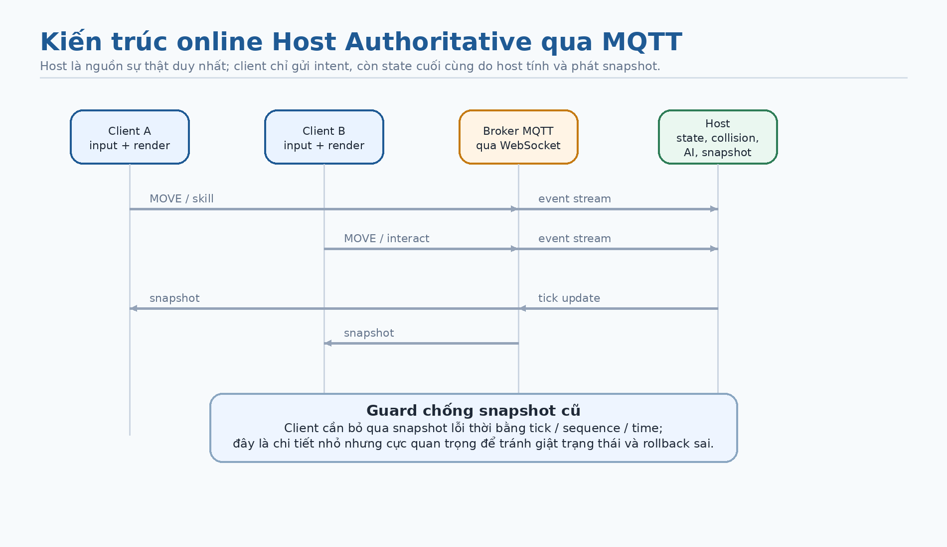

Hình 5. Sơ đồ tuần tự host authoritative qua MQTT over WebSocket.

Hình 5 nên được giải thích bằng ngôn ngữ rất cụ thể: Client A hoặc B gửi MOVE/skill/interact lên broker; host nhận event stream, cập nhật core state, tính collision, AI và snapshot; broker phát snapshot về cho client; client chỉ áp dụng snapshot mới nhất. Khi làm đúng, cả online mode và offline mode đều chia sẻ chung logic gameplay - khác nhau chủ yếu ở chỗ input đến từ đâu

8.1. Vì sao host authoritative hợp lý hơn peer-to-peer?
Tiêu chí | Host authoritative | Peer-to-peer ngây thơ
Nguồn sự thật | Tập trung ở host. | Phân tán trên nhiều máy, dễ lệch logic.
Xử lý collision / contest | Có một nơi chốt kết quả cuối cùng. | Có thể xảy ra mỗi máy “thấy” một kết quả khác nhau.
AI online | Host có thể chạy cùng một logic AI dùng cho offline. | Khó đồng nhất vì mỗi máy có độ trễ và trạng thái khác nhau.
Chống gian lận / sai lệch | Dễ kiểm soát hơn vì client không tự chốt state. | Client dễ can thiệp hoặc sai khác khi mạng xấu.
Chi phí triển khai | Đơn giản, phù hợp demo học phần. | Thoạt nhìn đơn giản nhưng thực tế khó ổn định hơn khi gameplay có tranh chấp thời gian thực.

8.2. Tick, sequence và chống snapshot cũ
Trong mạng thực, gói tin không đến đúng thứ tự tuyệt đối. Nếu client áp dụng một snapshot cũ sau snapshot mới, nhân vật có thể “nhảy lùi”, contest bar bị rollback hoặc HUD hiển thị sai. Vì thế repo mô tả cơ chế guard bỏ qua snapshot cũ bằng tick/seq/time. Dù đây chỉ là một dòng mô tả trong README, về mặt kỹ thuật nó rất quan trọng - có thể xem là “chi tiết nhỏ quyết định độ mượt của online”.
Đây cũng là điểm nên khai thác khi bảo vệ: phần online của đồ án không chỉ dừng ở việc “kết nối được với nhau”, mà còn hiểu bài toán đồng bộ thời gian thực. Nói cách khác, nhóm tác giả đã chạm vào logic hệ phân tán, không chỉ ghép thư viện mạng.

8.3. Ưu điểm và rủi ro khi dùng public broker
- Ưu điểm: triển khai rất nhanh, không cần tự dựng server riêng để demo hoặc nộp học phần.
- Ưu điểm: phù hợp triết lý single-file deployment, ai cũng có thể mở local server và thử online.
- Rủi ro: độ ổn định phụ thuộc broker công cộng và chất lượng mạng; tại một số thời điểm có thể trễ hoặc rớt kết nối.
- Rủi ro: nếu phát triển thành sản phẩm thật, public broker là chưa đủ về kiểm soát chất lượng dịch vụ và bảo mật.
Cách trình bày hợp lý là: lựa chọn này rất đúng cho phạm vi đồ án vì tối ưu tốc độ triển khai và khả năng demo; còn nếu đi xa hơn mức học phần, hệ thống nên tiến hóa sang broker/server riêng. Trả lời như vậy vừa trung thực vừa thể hiện tư duy kiến trúc.

9. Mức độ khó AI, đánh giá chất lượng và kịch bản demo

9.1. Phân tầng AI theo độ khó
Mức độ | Đặc trưng hành vi nên nhấn mạnh | Thông điệp khi demo
Easy | Tốc độ phản ứng chậm hơn, chọn mục tiêu đơn giản, ít dùng tactical search. | Cho thấy game vẫn chơi được với người mới và thuật toán có thể được “nới tay”.
Normal | Cân bằng giữa bám objective và tự vệ, dùng pathfinding khá tốt. | Cho thấy pipeline AI đã hoạt động ổn định trong hầu hết tình huống cơ bản.
Hard | Đánh giá danger/opportunity sâu hơn, tận dụng A*/Dijkstra tốt hơn, có tactical search/minimax trong ngữ cảnh phù hợp. | Đây là mức nên dùng khi bảo vệ vì thể hiện rõ chiều sâu thuật toán.

9.2. Các tiêu chí kỹ thuật nên đánh giá trong báo cáo
Nhóm tiêu chí | Nội dung cần quan sát / đo | Ý nghĩa
Map quality | Reachability, fairness chênh lệch base-objective, dead-end ratio, choke density. | Chứng minh procedural generation không sinh map bừa.
AI decision | Target hiện tại, utility breakdown, tactical best action, lý do dùng skill. | Chứng minh CPU có logic giải thích được.
Pathfinding | Độ dài đường, weighted cost, số nút mở, khả năng né vùng nguy hiểm. | Chứng minh AI biết dùng thuật toán phù hợp với từng bài toán.
Online sync | Ping, seq/tick, khả năng bỏ snapshot cũ, độ ổn định contest/channel. | Chứng minh mode online không chỉ kết nối được mà còn đồng bộ được.
UX của gameplay | Độ rõ HUD, tính hữu dụng của zone control, tác động của skill lên PvP. | Cho thấy thuật toán gắn chặt với trải nghiệm người chơi.

9.3. Kịch bản demo có sức thuyết phục cao
1. Mở game ở chế độ Offline - Hard để CPU thể hiện rõ toàn bộ pipeline AI.
2. Bật debug panel và lần lượt giải thích graph overlay, influence overlay, choke overlay.
3. Cho hội đồng thấy một map mới được sinh, sau đó giải thích fairness và placement chứ không chỉ bắt đầu chơi ngay.
4. Dẫn một tình huống CPU phải chọn giữa đi objective và né nguy hiểm để minh họa utility + Dijkstra/A* khác nhau thế nào.
5. Nếu có điều kiện, mở mode online hai tab để minh họa host authoritative và guard chống snapshot cũ.

9.4. Rủi ro kỹ thuật và biện pháp giảm thiểu
Rủi ro | Hệ quả | Cách xử lý / cách trả lời khi bảo vệ
Map procedural quá xấu | Gameplay thiên vị hoặc lặp. | Dùng quality gate + reroll + CSP fairness để chứng minh đã có lớp kiểm soát.
Bot quá nặng khi dùng minimax | Khung hình giảm, AI phản ứng chậm. | Giới hạn minimax theo ngữ cảnh, depth nhỏ, lọc action trước khi search.
Public broker chập chờn | Online demo không ổn định ở một số thời điểm. | Chuẩn bị sẵn offline demo là chính; giải thích broker công cộng chỉ là lựa chọn phù hợp phạm vi học phần.
Single-file khó bảo trì | Mở rộng lâu dài khó khăn. | Nêu thẳng đây là đánh đổi để tối ưu khả năng nộp/chạy; hướng phát triển là tách module core/ai/net/ui.
AI khó giải thích | Hội đồng dễ cho rằng bot “random”. | Dùng debug panel, tactical report, influence overlay để minh bạch hóa quyết định.

10. Ưu điểm, hạn chế và hướng phát triển

10.1. Ưu điểm nổi bật của đồ án
- Nhiều họ thuật toán AI được tích hợp thật vào gameplay, không chỉ liệt kê trên lý thuyết.
- Có mối liên hệ rất rõ giữa procedural generation, pathfinding, graph analysis và adversarial decision-making.
- Dễ demo vì chạy ngay trên trình duyệt, không cần build pipeline phức tạp.
- Có lớp quan sát/debug tốt, giúp tăng sức thuyết phục khi bảo vệ.
- Có mode online nên phạm vi đồ án rộng hơn một game AI offline thông thường.

10.2. Hạn chế
- Toàn bộ logic dồn trong một file HTML lớn khiến việc bảo trì và kiểm thử tự động khó mở rộng.
- Chưa có số liệu benchmark định lượng công khai về thời gian sinh map, độ trễ AI hay độ ổn định online.
- Public broker phù hợp demo nhưng chưa phải nền tảng vững cho triển khai thật.
- Một số heuristic như influence weighting hay utility weighting cần tinh chỉnh thực nghiệm liên tục.

10.3. Hướng phát triển hợp lý sau đồ án
1. Tách kiến trúc thành core / ai / net / ui để dễ bảo trì và viết test.
2. Bổ sung benchmark tự động cho map generation, fairness, AI decision latency và online sync.
3. Chuẩn hóa report export để mapQualityReport và aiDecisionReport có thể lưu thành artifact dùng trong báo cáo hoặc slide.
4. Thêm profile bot (aggressive, defensive, objective-focused) để chứng minh utility system đủ linh hoạt.
5. Nếu phát triển tiếp online, chuyển sang broker/server riêng và log replay để dễ kiểm chứng quyết định sau trận.

11. Kết luận chung
Dưới góc nhìn của một báo cáo đồ án, Gemini_Game là một sản phẩm có chiều sâu kỹ thuật đáng kể. Giá trị lớn nhất của nó nằm ở chỗ nhiều thuật toán AI không đứng độc lập mà nối thành một chuỗi logic hoàn chỉnh: DFS tạo môi trường, BFS/CSP/Graph Coloring/Tarjan kiểm soát chất lượng và cấu trúc không gian, Influence Map cùng cost map biến không gian ấy thành tri thức chiến thuật, còn Utility và Tactical Search/Minimax biến tri thức đó thành hành động cụ thể.
Vì vậy, nếu cần chốt thông điệp cuối cùng cho hội đồng, có thể nói ngắn gọn rằng: đây không chỉ là một game mê cung có AI, mà là một hệ thống minh họa rất rõ cách AI tham gia vào toàn bộ vòng đời của gameplay - từ khi bản đồ chưa tồn tại cho tới khi CPU ra quyết định cuối cùng trong giao tranh. Chính điểm này làm đồ án có sức nặng học thuật và tính trình diễn cao.

12. Tài liệu tham khảo
• GiaBao051. Gemini_Game. Public GitHub repository. URL: https://github.com/GiaBao051/Gemini_Game
• Maze Duel - BO3 Match. Phiên bản chạy thử công khai trên GitHub Pages. URL: https://giabao051.github.io/Gemini_Game/claudegame_v2.html
• Thomas H. Cormen, Charles E. Leiserson, Ronald L. Rivest, Clifford Stein. Introduction to Algorithms.
• Stuart Russell, Peter Norvig. Artificial Intelligence: A Modern Approach.

